SISTEMA DE ADMINISTRACION PREVISIONAL

MANUAL DE USUARIO

CIERRE DE COMPUTOS

ENVIO DEL CESE DEFINITIVO

Los pasos a seguir para dar el cese definitivo de un Cierre de Cómputos y enviar el archivo PDF con dicho Cese son los siguientes:

CARGOS – Cese: Se debe cesar el cargo activo (cargo desempeñado en la actualidad por el agente). Caso contrario, no se podrá realizar el cese definitivo mostrando en pantalla el mensaje correspondiente:

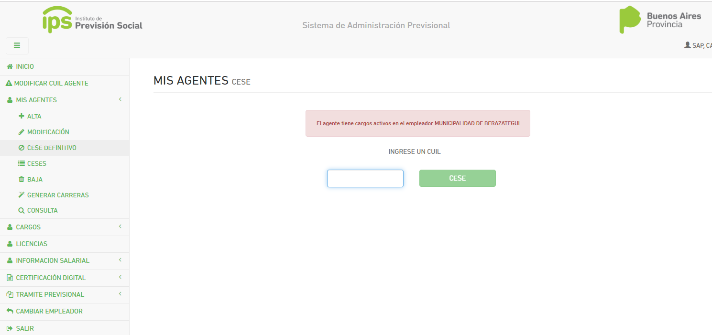

MIS AGENTES – Cese definitivo: Una vez cesado el cargo actual se debe realizar el cese definitivo del agente en el organismo.

Para hacer uso de esta función el trámite de Cierre de Cómputos debe tener estado aceptado, y contar con el correspondiente Acto Resolutivo del IPS. Si no fuese así, se mostrará un mensaje en pantalla:
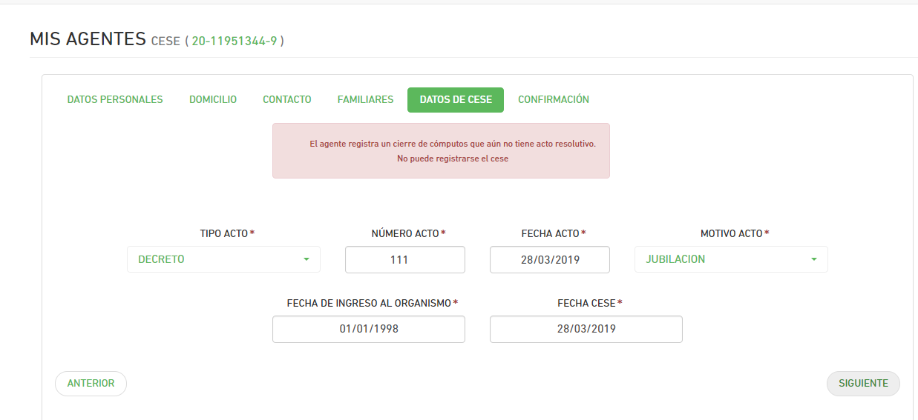

Si el Motivo de cese ingresado es FALLECIMIENTO, el sistema realizará diferentes validaciones y mostrará los correspondientes mensajes:

1 – Se mostrará un mensaje en pantalla, donde se solicita al usuario que se verifique la información de los familiares a través de la función MIS AGENTES – Modificar.

2 - Si el trámite de cierre de cómputos tiene estado distinto a aceptado y la fecha de fallecimiento es menor a la fecha del cierre de cómputos, el trámite será anulado y se deberá ingresar un trámite de pensión directa en caso de corresponder. Este mensaje se mostrará en pantalla.

3 - Si el trámite de cierre de cómputos tiene estado aceptado y la fecha de fallecimiento es mayor a la fecha del cierre de cómputos, saldrá un mensaje indicando que luego de confirmar el cese se inicie el trámite de pensión derivada en caso de corresponder.

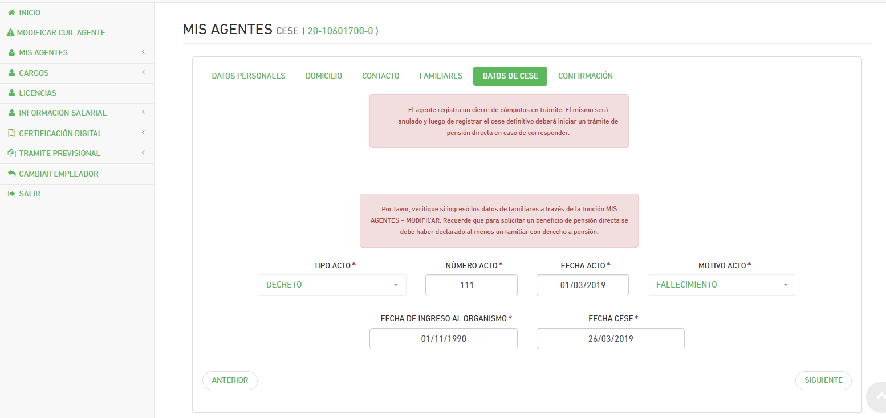

Una vez ingresados todos los datos requeridos se pasa a la pantalla de confirmación.

Y confirmada dicha información quedará registrado el cese en el sistema.

Envió del Cese Definitivo

Esta función permite al usuario el cese definitivo de un Cierre de Cómputos. El mismo tiene que tener estado ACEPTADO, el motivo de cese tiene que ser distinto de FALLECIMIENTO y la fecha del cese tiene que ser mayor o igual a la fecha del cierre de cómputos.

Al ingresar a la función TRAMITE PREVISIONAL – ENVIO CESE DEFINITIVO se deberá ingresar el cuil del Agente.

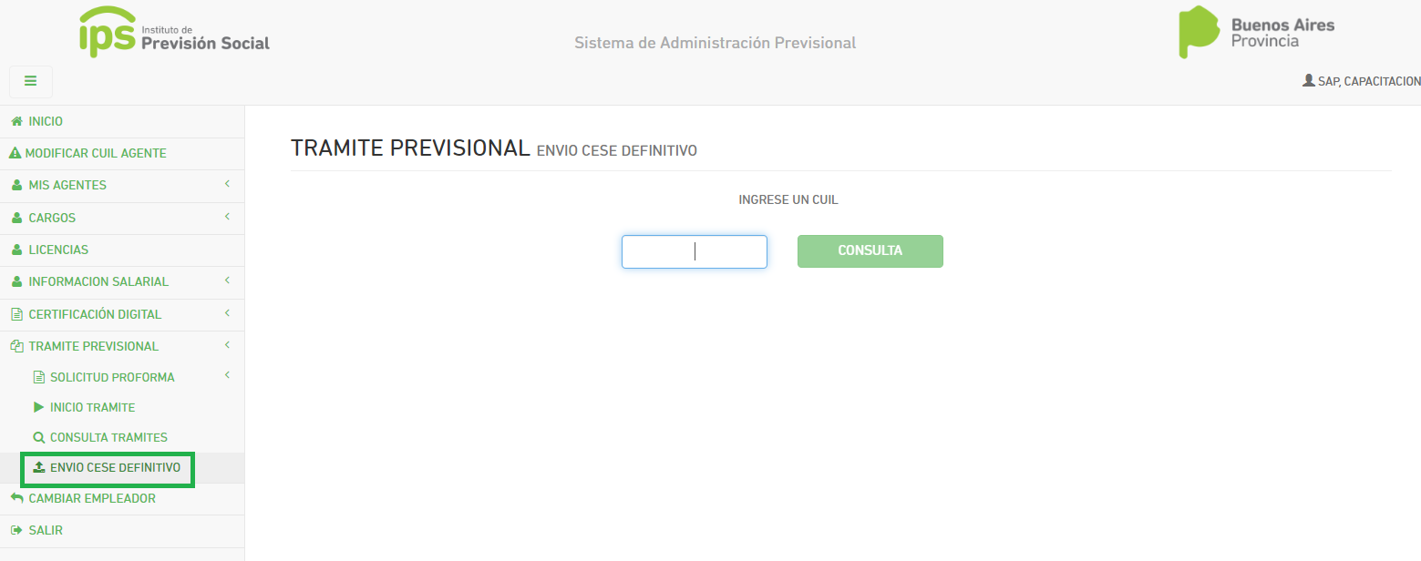

Al presionar consultar se mostrará una pantalla con varias solapas.

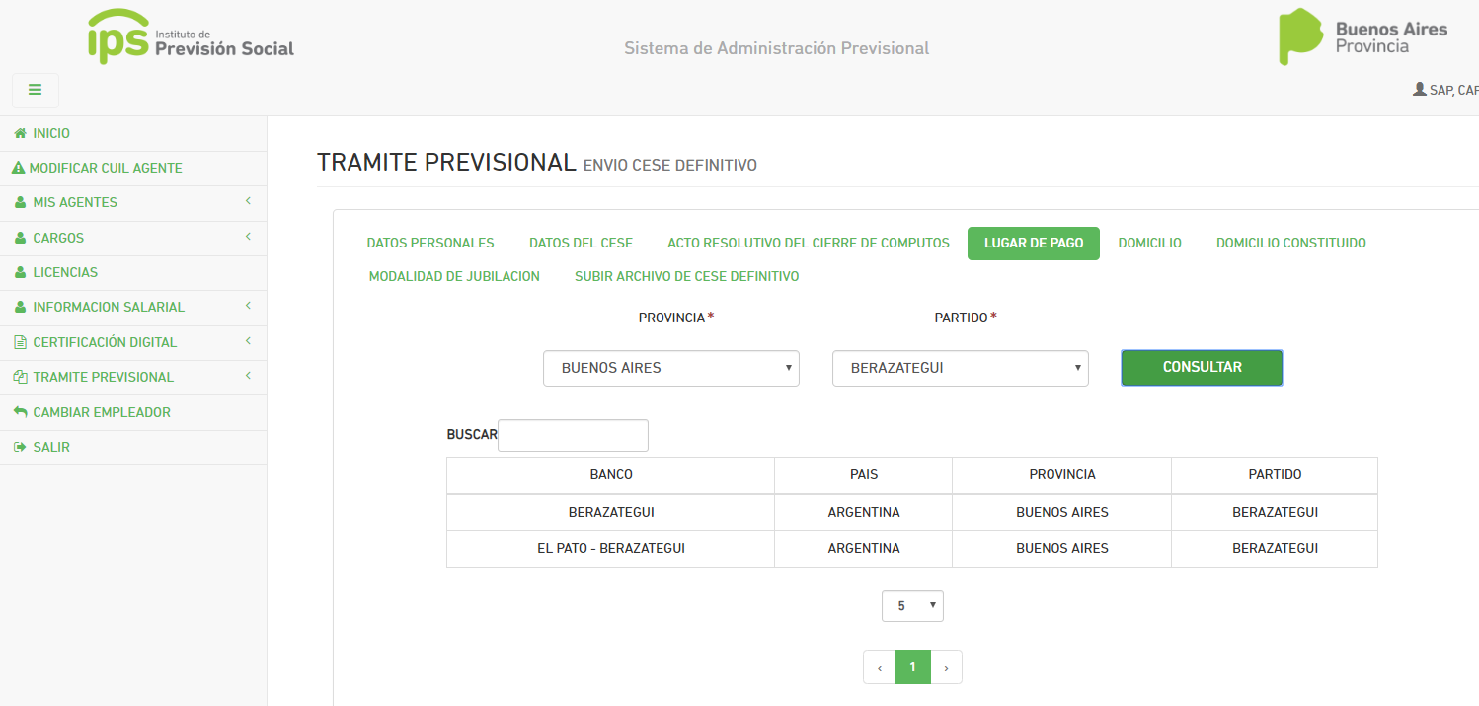

Las solapas de datos personales, datos del cese, acto resolutivo del cierre de cómputos son de solo lectura. En Lugar de Pago se deberá seleccionar el banco donde percibirá sus haberes.

Domicilio, Domicilio Constituido se pueden modificar los datos si fuese necesario, en Modalidad de Jubilación se debe seleccionar el tipo de cese. Si se elige Jubilación por Edad Avanzada el agente tiene que tener como mínimo 65 años de edad, caso contario no podrá avanzar con la función.

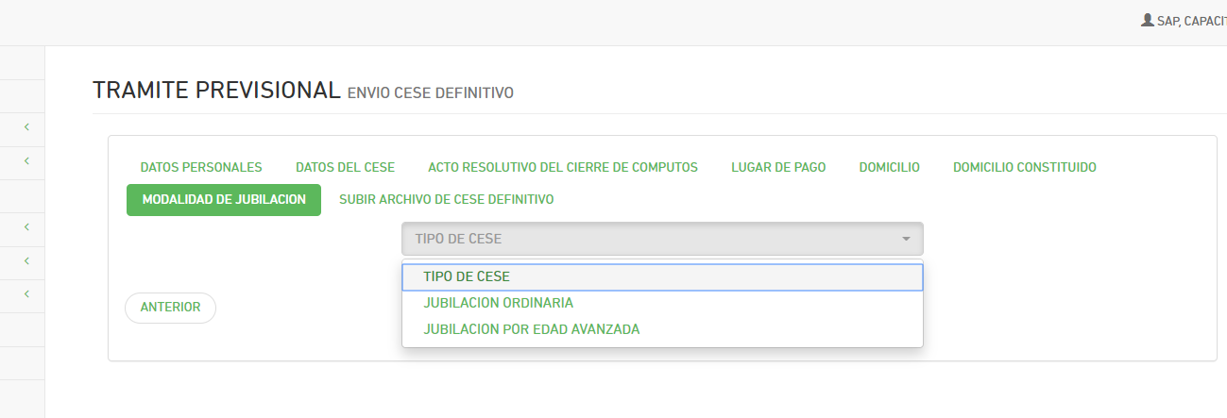

En la solapa Subir Archivo de Cese Definitivo:
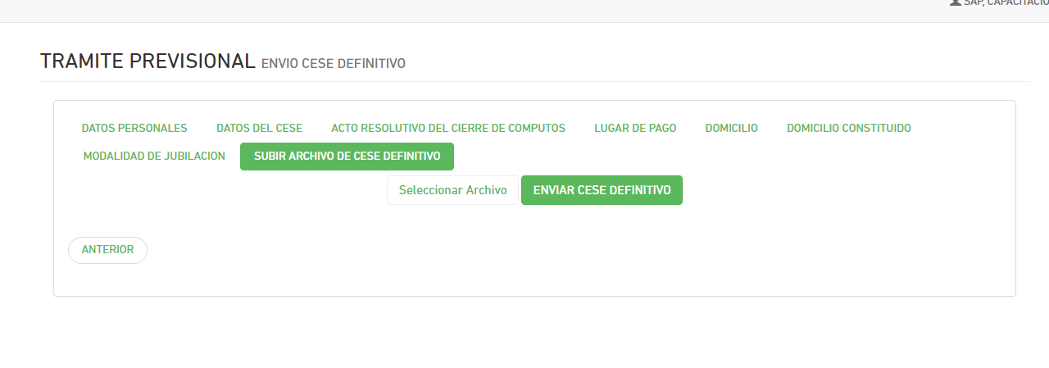Se debe seleccionar el archivo pdf del cese y presionar botón Enviar Cese Definitivo.



De esta manera se habrán cumplimentado todos los pasos requerido para el envió del cese.

